Informationssystem Hormone – Stress

2 Stunden
Prozessbezogene Kompetenzen: 2.2 (1, 3, 5), 2.3 (14)
Inhaltsbezogene Kompetenzen: 3.2.2.4
(9) die biologische Bedeutung der Stressreaktion an einem Beispiel beschreiben, Stressoren
nennen und bewerten, die körperlichen Auswirkungen bei langanhaltendem Stress
nennen und Möglichkeiten der Stressbewältigung beschreiben
Leitperspektiven: BO, PG

Vorbemerkungen:
Stresserfahrungen gehören auch zum Alltag der Schülerinnen und Schüler und werden häufig lediglich in negativem Zusammenhang thematisiert. Stress kann in der Tat das Leben einschränken und krank machen. Daher ist es wichtig, Strategien gegen Stress zu kennen und in den Alltag einzubauen. Stress hat jedoch auch sehr wichtige, z. T. lebensrettende Funktionen.
Die Unterrichtssequenz geht von den persönlichen Erfahrungen der Schülerinnen und Schüler aus, einer bekannten Kurzzeitstresssituation, z. B. einem fingierten, unangekündigten Test. Von diesem Beispiel ausgehend können Stressreaktion, Stresswahrnehmung, Eustress und Disstress thematisiert werden. Dem Kurzzeitstress wird der Formenkreis des Langzeitstress gegenübergestellt.
Formative Elemente (klassische Verständnisfragen, Clickerfragen) und Übungsaufgaben zum Wiederholen und Vertiefen helfen das Erlernte zu festigen und können Lücken aufzeigen helfen. Der Kurzzeitstress kann in Form eines Partnertandems auf unterschiedlichen Wegen erarbeitet werden. Ein Stresstest und das Kennenlernen und Ausprobieren verschiedener Entspannungsmethoden runden die Sequenz ab. In dieser Phase kommt es insbesondere auf die Atmosphäre an. Die Methoden können auch im nachfolgenden Unterricht gezielt eingeplant und eingesetzt werden. Sie sind nicht zeitintensiv.

Material:
- Materialien zum Riechen: Blüten, Duftpflanzen, Kräuter, Früchte, Seife usw.
- Materialien zum Tasten: Watte, Seide, Steine, Baumrinde, Wurzeln, Metall, Kork, Holzstücke, Kiefernzapfen usw.
- ggf. Entspannungsmusik, -klänge, Kerzen, Liegematten

Hinweis:
Bitte ergänzen Sie die angegebene Abbildung auf S. 5, 6 und 8. Das Foto konnte aus urheber-rechtlichen Gründen nicht im Material integriert werden.

Phase | Sozial-form | Material
Einstieg
Stresserfahrungen erleben oder reaktivieren:  - fingierter Test (Blätter verdeckt austeilen)  - Abbildung/Foto Prüfung  - Stress kennt jeder!  LSG mit parallelem Tafelanschrieb (Tabelle)  - Nenne Situationen aus deinem Alltag, die bei dir Stress auslösen.  - Beschreibe die Symptome von Stress in solchen Situationen. | LSG | - fingierter Test  - Foto Prüfung
Zwischenfazit
Lehrerinformation (inkl. Sicherung)  Definitionen Stress, Stressoren (Abgrenzung, Fach- vs. Alltagssprache) | LV
Erarbeitung 1
Lebensretter Stress  - ggf. Diskrepanz erzeugen mit Provokation „Stress ist ein Lebensretter!“ positiver Stress?  - Foto „Kind läuft vor Auto“  - AB Lebensretter Kurzzeitstress (2 Varianten für Partnertandem:  Weg 1: vom Text zur Grafik  Weg 2: von der Grafik zum Text  - Eustress, Disstress, Stresswahrnehmung  - gemeinsame Abschlusskontrolle im Plenum | LSG  at PA  LSG | Foto „Kind läuft vor Auto“  https://beta.welt.de/dieweltbewegen/article106405297/So-schoen-und-sicher-wird-die-fahrerlose-Welt.html?wtrid=crossdevice.welt.desktop.vwo.google-referrer.home-spliturl&betaredirect=true  AB Lebensretter Stress  (2 Varianten)  Variante 1  Variante 2
Verständniskontrolle (formativ)
klassische Verständnisfragen, Clickerfragen  - Lampenfieber  - Bleich vor Schreck  - Hauttemperatur | LSG | AB Verständniskontrolle
Erarbeitung 2
Langzeitstress (Textarbeit mit Abbildung)  Vergleich Kurz- und Langzeitstress  gemeinsame Abschlusskontrolle im Plenum | EA  LSG | AB Langzeitstress
Verständniskontrolle (formativ) / Vertiefung1
- Stresssituationen klassifizieren  - Belastungsdiagramm  - Cortisol als Medikament  - Stress bei Tieren | EA/PA/  LSG | AB Phänomen Stress I  AB Phänomen Stress II
Vertiefung 2
Stresserfahrung, Stressbewältigung  - Stresstest  - Methoden gegen Stress  - Zeitmanagement (inkl. Wochenplan)  - Entspannungsmethoden  Tipps:  - Besondere Atmosphäre schaffen! Ruhe, Entspannungsmusik oder Entspannungsklänge, Liegematten, entspannte Kleidung, gedimmte Beleuchtung, Kerzen …  - Einzelne Methoden immer wieder anwenden! | EA | AB Stresstest  AB Zeitmanagement  AB Entspannungsmethoden  AB Genussentspannung Duft  AB Genussentspannung Tasten (Materialien zum Genießen - Duft bzw. Tasten, Methoden-karten)  ggf. Entspannungsmusik, Kerzen, Liegematten usw.

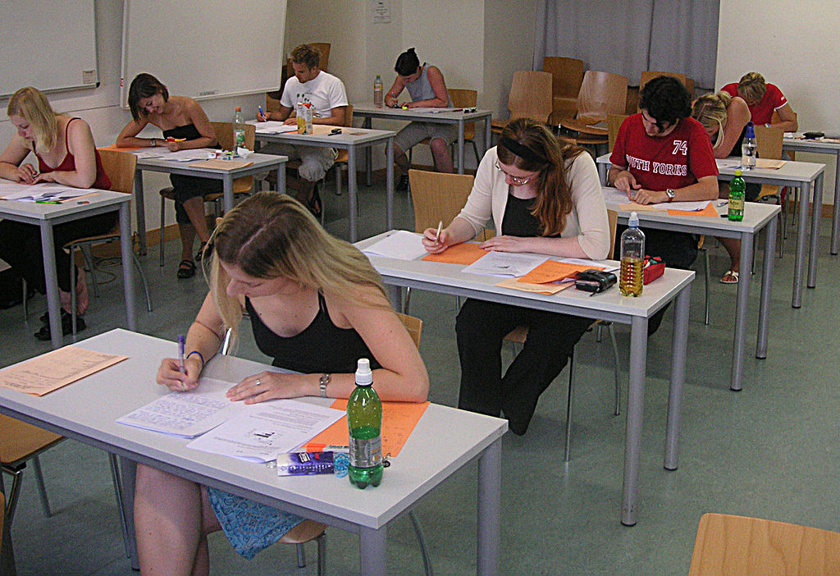
Abb. 1: Prüfung¹

¹ https://de.wikipedia.org/wiki/Pr%C3%BCfung#/media/File:Test_(student_assessment).jpeg Urheber: KF, gemeinfrei, 14.04.2016, 13:00
Stress rettet Leben!?

Folien-Abbildung: spielendes Mädchen läuft mit Ball auf die Straße

Bitte Abbildung ergänzen:
https://beta.welt.de/dieweltbewegen/article106405297/So-schoen-und-sicher-wird-die-fahrerlose-Welt.html?wtrid=crossdevice.welt.desktop.vwo.google-referrer.home-spliturl&betaredirect=true
Die genannte Abbildung ist aus urheberrechtlichen Gründen nicht im Material enthalten!

Lebensretter Stress Variante 1: vom Text zum Diagramm
Abbildung: spielendes Mädchen läuft mit Ball auf die Straße
Bitte Abbildung ergänzen:
https://beta.welt.de/dieweltbewegen/article106405297/So-schoen-und-sicher-wird-die-fahrerlose-Welt.html?wtrid=crossdevice.welt.desktop.vwo.google-referrer.home-spliturl&betaredirect=true
Die genannte Abbildung ist aus urheberrechtlichen Gründen nicht im Material enthalten!

Abb. 1: Gefahr im Straßenverkehr

In Gefahrensituationen kann Stress Leben retten, da man schneller und kraftvoller reagieren kann. So sieht und hört das Mädchen das herannahende Auto. Diese Signale werden von ihren Sinnesorganen ans Gehirn weitergeleitet und dort als Stressoren wahrgenommen. Das Gehirn sendet daraufhin Signale an verschiedene Organe, die auf die Gefahrensituation reagieren sollen. Diese Reaktionen werden nicht nur von Nerven vermittelt.
Durch das Gehirn werden auch die Nebennieren aktiviert, die wie Mützchen auf beiden Nieren sitzen. Diese Hormondrüsen schütten daraufhin die Hormone Adrenalin und Noradrenalin in die Blutbahn aus. Sie wirken an zahlreichen Stellen des Körpers: Der Puls wird schneller und kräftiger. Die Atmung wird schneller und tiefer, da die Bronchien erweitert werden. In der Leber wird auf das Hormonsignal hin Glykogen in Glucose umgewandelt und ins Blut abgegeben. Die Blutgefäße, die Herz, Lunge, Gehirn und Skelettmuskeln versorgen, werden erweitert. Damit steht dem Körper, z. B. den Muskeln und dem Gehirn, innerhalb kürzester Zeit mehr Sauerstoff und Glucose zur Verfügung. Er ist besonders leistungsfähig und kann auf die Gefahr besser reagieren. Mit kräftigen Sprüngen kann sich das Mädchen aus der Gefahrensituation retten. Der Autofahrer kann beispielsweise schneller und stärker bremsen.
Organe, die für die Reaktion nicht benötigt werden, werden gehemmt. So sind der Darm und die Haut weniger durchblutet, da deren Blutgefäße durch das Hormonsignal verengt werden. Das Gehirn sowie die Hormone Adrenalin und Noradrenalin erhöhen die Leistungsfähigkeit des Organismus sehr kurzfristig. Damit kann der Körper auf eine Belastungssituation bestmöglich reagieren. Die Wirkungen klingen relativ rasch ab und der Körper erholt sich wieder. Dieses Phänomen wird daher als Kurzzeitstress bezeichnet.¹

- Benenne Nieren und Nebennieren am Torso. Beschreibe deren anatomische Lage.
- Stelle die Abläufe im Körper während einer Stresssituation als Verlaufsschema dar.
- Erkläre die Überschrift „Lebensretter Stress“.
- Triff dich mit einem Partner aus der anderen Gruppe.
  - Kontrolliert eure Arbeitsergebnisse gegenseitig.
  - Erklärt den Begriff Kurzzeitstress in eigenen Worten.

Stresswahrnehmung
Positive Belastungen, z. B. das Wiedersehen einer Person, die man besonders mag, oder die Anstrengung beim Lieblingssport, werden als Eustress bezeichnet. Negative Belastungen wie in einer Gefahrensituation nennt man Disstress. Umgangssprachlich wird der Begriff Stress häufig nur im Sinn von Disstress gebraucht. Eustress und Disstress trennt häufig nur ein schmaler Grat. Stressoren werden individuell und je nach Situation unterschiedlich empfunden. Eustress vor einer Prüfung kann bewirken, dass man sich besser konzentrieren kann und das Gehirn besser durchblutet und mit Sauerstoff und Nährstoffen versorgt wird. Disstress kann auch dazu führen, dass man mit den feuchten, zittrigen Händen Probleme hat, leserlich zu schreiben, und verursacht das Gefühl, einen „leeren Kopf“ zu haben.¹

- Erkläre Eustress und Disstress in eigenen Worten.
- Ordne den beiden Kategorien (weitere) Beispiele zu.
¹ Texte nach: Fokus Biologie BW 7/8 (2016), Cornelsen Schulverlage, S. 139
Lebensretter Stress Variante 1: vom Text zum Diagramm Lösungshinweis

- Benenne Nieren und Nebennieren am Torso. Beschreibe deren anatomische Lage.
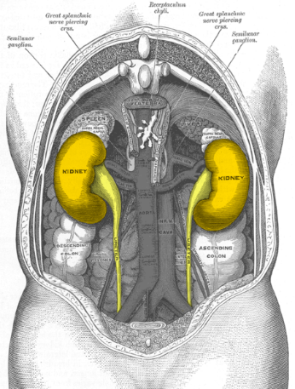  Abb. 1:  Lage der Nieren¹  (Ansicht von Körperrückseite!) | 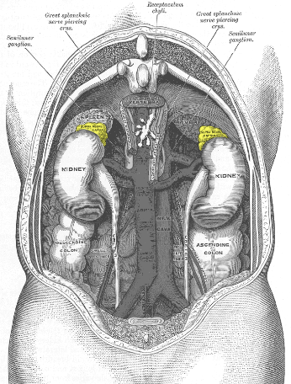  Abb. 2: Lage der Nebennieren²  (Ansicht von Körperrückseite!)
Nieren und Nebennieren liegen im hinteren Oberbauch, d. h. hinter Magen, Darm, Bauchspeicheldrüse und Leber, leicht nach unten versetzt rechts und links der Wirbelsäule.

- Stelle die Abläufe im Körper während einer Stresssituation als Verlaufsschema dar.
Sinnesorgan registriert Stressor Reiz-Weiterleitung ans Gehirn Verarbeitung der Information im Gehirn Aktivierungsreiz über Nerven an die Nebennieren Ausschüttung von Adrenalin/Noradrenalin ins Blut Verteilung der Stresshormone im gesamten Körper Stresshormon bindet an Rezeptor der Zielzellen, z. B. Herz Herz schlägt schneller und kräftiger = Reaktion [Angabe weiterer Zielorgane sinnvoll]

- Erkläre die Überschrift „Lebensretter Stress“.
Der Körper ist durch die Stressreaktion in Belastungssituationen zu Höchstleistungen fähig, z. B. bei Gefahrensituationen im Straßenverkehr.

- b. Erklärt den Begriff Kurzzeitstress in eigenen Worten.
Der oder die Stressoren wirken nur kurze Zeit. Von den Nebennieren werden die Hormone Adrenalin und Noradernalin ausgeschüttet. Diese bewirken Stressreaktionen, z. B. Beschleunigung von Puls und Atmung, bessere Durchblutung der Skelettmuskulatur, größere Aufmerksamkeit usw. Die Wirkung klingt nach kurzer Zeit ab.

- Erkläre Eustress und Disstress in eigenen Worten.
Eustress nennt man positiv empfundenen kurzzeitigen Stress, z. B. Wiedersehensfreude, Stress vor einer Prüfung usw.
Disstress nennt man negativ empfundenen Stress, z. B. Stress vor einer Prüfung, Streit mit einem Freund, Trauer usw.
Die Unterscheidung zwischen Dis- und Eustress ist individuell und situativ sehr unterschiedlich.

- Ordne den beiden Kategorien (weitere) Beispiele zu.
individuelle Schülervorschläge

¹ https://commons.wikimedia.org/wiki/File:Gray1120-urinary-tract.png Urheber: Roxbury-de, Lizenz: public domain, 12.09.2016, 08:11
² https://commons.wikimedia.org/wiki/File:Gray1120-adrenal_glands.png Urheber Roxbury-de, Lizenz: public domain, 12.09.2016, 08:13
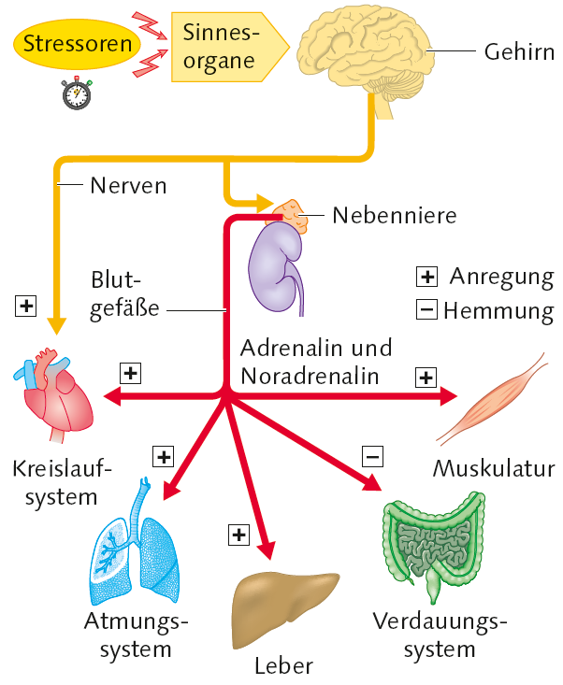
Lebensretter Stress Variante 2: vom Diagramm zum Text
Abbildung: spielendes Mädchen läuft mit Ball auf die Straße
Bitte Abbildung ergänzen:
https://beta.welt.de/dieweltbewegen/article106405297/So-schoen-und-sicher-wird-die-fahrerlose-Welt.html?wtrid=crossdevice.welt.desktop.vwo.google-referrer.home-spliturl&betaredirect=true
Die genannte Abbildung ist aus urheberrechtlichen Gründen nicht im Material enthalten!
Abb. 1: Gefahr im Straßenverkehr

In Gefahrensituationen kann Stress Leben retten, da man schneller und kraftvoller reagieren kann.
Die Wirkungen klingen relativ rasch ab und der Körper erholt sich wieder. Dieses Phänomen wird daher als Kurzzeitstress bezeichnet.¹ Abb. 2: Kurzzeitstress¹

- Benenne Nieren und Nebennieren am Torso. Beschreibe deren anatomische Lage.
- Beschreibe die Abläufe im Körper während einer Stresssituation mit Hilfe von Abb. 2 in eigenen Worten.
- Erkläre die Überschrift „Lebensretter Stress“.
- Triff dich mit einem Partner aus der anderen Gruppe.
  - Kontrolliert eure Arbeitsergebnisse gegenseitig.
  - Erklärt den Begriff Kurzzeitstress in eigenen Worten.

Aufgabe 2, Tipp 1: Aufgabe 2, Tipp 2:
Die Leber besitzt u. a. eine wichtige Funktion für den Blutzuckerspiegel.
Beschreibe möglichst genau, was Anregung bzw. Hemmung für jedes gezeigte Organ bedeutet.

Stresswahrnehmung
Positive Belastungen, z. B. das Wiedersehen einer Person, die man besonders mag, oder die Anstrengung beim Lieblingssport, werden als Eustress bezeichnet. Negative Belastungen wie in einer Gefahrensituation nennt man Disstress. Umgangssprachlich wird der Begriff Stress häufig nur im Sinn von Disstress gebraucht. Eustress und Disstress trennt häufig nur ein schmaler Grat. Stressoren werden individuell und je nach Situation unterschiedlich empfunden. Eustress vor einer Prüfung kann bewirken, dass man sich besser konzentrieren kann und das Gehirn besser durchblutet und mit Sauerstoff und Nährstoffen versorgt wird. Disstress kann auch dazu führen, dass man mit den feuchten, zittrigen Händen Probleme hat, leserlich zu schreiben, und verursacht das Gefühl, einen „leeren Kopf“ zu haben.¹

- Erkläre Eustress und Disstress in eigenen Worten.
- Ordne den beiden Kategorien (weitere) Beispiele zu.
¹ Texte und Abbildung nach: Fokus Biologie BW 7/8 (2016), Cornelsen Schulverlage, S. 139
Lebensretter Stress Variante 2: vom Diagramm zum Text Lösungshinweise
- Benenne Nieren und Nebennieren am Torso. Beschreibe deren anatomische Lage.
Abb. 1:  Lage der Nieren¹  (Ansicht von Körperrückseite!) | Abb. 2: Lage der Nebennieren²  (Ansicht von Körperrückseite!)
Nieren und Nebennieren liegen im hinteren Oberbauch, d. h. hinter Magen, Darm, Bauchspeicheldrüse und Leber, leicht nach unten versetzt rechts und links der Wirbelsäule.

- Beschreibe die Abläufe im Körper während einer Stresssituation mit Hilfe von Abb. 2 in eigenen Worten.
Sinnesorgan registriert Stressor Reiz-Weiterleitung ans Gehirn Verarbeitung der Information im Gehirn Aktivierungsreiz über Nerven an die Nebennieren Ausschüttung von Adrenalin/Noradrenalin ins Blut Verteilung der Stresshormone im gesamten Körper Stresshormon bindet an Rezeptor der Zielzellen, z. B. Herz Herz schlägt schneller und kräftiger = Reaktion; Lunge atmet häufiger und tiefer; Leber baut Glykogen zu Glucose ab und gibt diese ins Blut ab; Muskeln ziehen sich stärker zusammen und sind besser versorgt; Verdauungssystem wird gehemmt, d. h. weniger Weitertransport, weniger Verdauung und Aufnahme von Nährstoffen.

- Erkläre die Überschrift „Lebensretter Stress“.
Der Körper ist durch die Stressreaktion in Belastungssituationen zu Höchstleistungen fähig, z. B. bei Gefahrensituationen im Straßenverkehr.

- b. Erklärt den Begriff Kurzzeitstress in eigenen Worten.
Der oder die Stressoren wirken nur kurze Zeit. Von den Nebennieren werden die Hormone Adrenalin und Noradernalin ausgeschüttet. Diese bewirken Stressreaktionen, z. B. Beschleunigung von Puls und Atmung, bessere Durchblutung der Skelettmuskulatur, größere Aufmerksamkeit usw. Die Wirkung klingt nach kurzer Zeit ab.

- Erkläre Eustress und Disstress in eigenen Worten.
Eustress nennt man positiv empfundenen kurzzeitigen Stress, z. B. Wiedersehensfreude, Stress vor einer Prüfung usw.
Disstress nennt man negativ empfundenen Stress, z. B. Stress vor einer Prüfung, Streit mit einem Freund, Trauer usw.
Die Unterscheidung zwischen Dis- und Eustress ist individuell und situativ sehr unterschiedlich.

- Ordne den beiden Kategorien (weitere) Beispiele zu.
individuelle Schülervorschläge

¹ https://commons.wikimedia.org/wiki/File:Gray1120-urinary-tract.png Urheber: Roxbury-de, Lizenz: public domain, 12.09.2016, 08:11
² https://commons.wikimedia.org/wiki/File:Gray1120-adrenal_glands.png Urheber Roxbury-de, Lizenz: public domain, 12.09.2016, 08:13
Verständniskontrolle (formativ)

Klassische Verständnis-Fragen:

- Musiker oder Schauspieler berichten von Lampenfieber vor einem Auftritt. Dieses Stressphänomen hat positive und negative Seiten. Erkläre.

- Erkläre, weshalb manche Menschen bleich werden, wenn sie sich stark erschrecken.

Clicker-Frage:

Variante 1: Bei Stress verändert sich die Hauttemperatur.
- Sie sinkt, da die Stresshormone Adrenalin und Noradrenalin eine Verengung der Kapillargefäße in der Haut bewirken. Durch die geringere Durchblutung kühlt die Haut ab.
- Sie steigt, da die Stresshormone Adrenalin und Noradrenalin eine Erweiterung der Kapillargefäße in der Haut bewirken. Durch die verstärkte Durchblutung erwärmt sich die Haut.

Variante 2: Bei Stress verändert sich die Hauttemperatur.
- Sie sinkt, da die Stresshormone …
- Sie steigt, da die Stresshormone …

Verständniskontrolle (formativ) Lösungshinweise

Klassische Verständnis-Fragen:

- Musiker oder Schauspieler berichten von Lampenfieber vor einem Auftritt. Dieses Stressphänomen hat positive und negative Seiten. Erkläre.
„Lampenfieber“ ist eine Umschreibung für Stress. Positive Seiten können sein, dass der Künstler oder Sportler sich besser konzentrieren kann, die Muskeln und das Gehirn durch den erhöhten Puls und die tiefere Atmung besser versorgt sind. Positiven Stress nennt man Eustress. Der Körper ist durch ihn in dieser Belastungssituation zu Höchstleistungen fähig. Lampenfieber kann aber auch negative Auswirkungen haben. So kann es dazu führen, dass ein Schauspieler oder Sänger sich nicht mehr an den Text erinnern kann. Wirkt Stress negativ, spricht man von Distress.

- Erkläre, weshalb manche Menschen bleich werden, wenn sie sich stark erschrecken.
Erschrecken bedeutet Kurzzeitstress für den Körper. Adrenalin und Noradrenalin bewirken unter anderem ein Verengen der Kapillargefäße der Haut und anderer nicht lebensnotwendiger Organe. Die weniger stark durchblutete Haut wirkt blass.

Clicker-Frage:

Variante 1: Bei Stress verändert sich die Hauttemperatur.
- Sie sinkt, da die Stresshormone Adrenalin und Noradrenalin eine Verengung der Kapillargefäße in der Haut bewirken. Durch die geringere Durchblutung kühlt die Haut ab. korrekt!
- Sie steigt, da die Stresshormone Adrenalin und Noradrenalin eine Erweiterung der Kapillargefäße in der Haut bewirken. Durch die verstärkte Durchblutung erwärmt sich die Haut.

Variante 2: Bei Stress verändert sich die Hauttemperatur.
- Sie sinkt, da die Stresshormone … korrekt, Begründung s. Variante 1
- Sie steigt, da die Stresshormone …

Langzeitstress
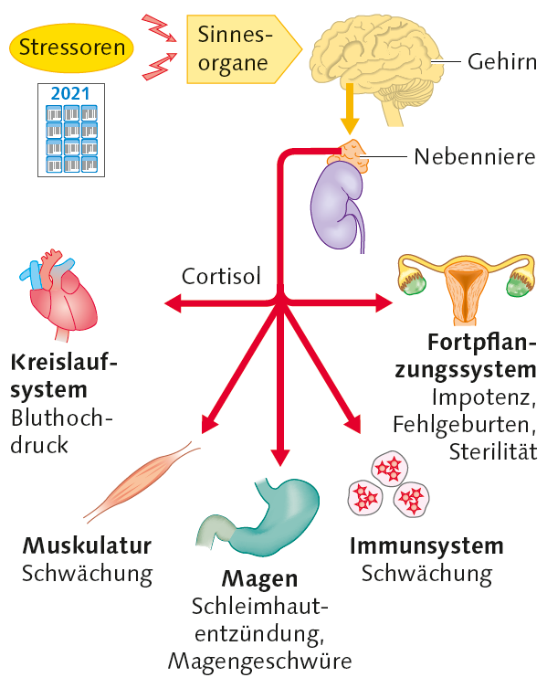
Wirken Stressoren über einen längeren Zeitraum auf den Körper ein, reagiert er anders als bei kurzfristiger Belastung. Langzeitstressoren können z. B. häufig zu kurzer oder unregelmäßiger Schlaf sein, aber auch Armut oder Verlust eines nahestehenden Menschen. Das Gehirn bewirkt daraufhin, dass die Nebennieren das Hormon Cortisol freisetzen. Es entfaltet seine Wirkung nicht so unmittelbar wie andere Stresshormone. Cortisol löst zahlreiche Wirkungen im Körper aus: Das Schmerzempfinden ist z. B. vermindert und Entzündungen werden gehemmt. So kann der Körper der Belastung länger standhalten. Cortisol wirkt langanhaltender und führt auf die Dauer zu körperlicher und psychischer Erschöpfung.
Cortisol kann auch zu gesundheitlichen Schäden führen. So bewirkt es beispielsweise die Erhöhung des Blutdrucks in den Arterien, was wiederum das Risiko eines Herzinfarkts oder Schlaganfalls erhöht.
Die Reaktionen des Körpers auf Cortisol nennt man Langzeitstress. Auch auf häufig wiederkehrenden Kurzzeitstress wird vermehrt Cortisol freigesetzt. Die Folgen sind denen bei Langzeitstress vergleich-bar. Man kann jedoch lernen, mit Stresssituationen besser umzugehen.¹

Abb. 1: Langzeitstress¹

- Beschreibe die Vorgänge und Wirkungen von Langzeitstress.
- Vergleiche Kurz- und Langzeitstress. Erstelle hierzu eine Tabelle.

¹ Text und Abbildung nach: Fokus Biologie BW 7/8 (2016), Cornelsen Schulverlage, S. 139
Langzeitstress Lösungshinweise

- Beschreibe die Vorgänge und Wirkungen von Langzeitstress.
Sinnesorgane registrieren Stressoren und leiten die Information über Nerven ans Gehirn weiter. Das Gehirn verarbeitet die Information und bewirkt dass die Nebennieren das Langzeitstresshormon Cortisol ins Blut ausschütten. Cortisol wird mit dem Blutkreislauf im gesamten Körper verteilt und wird von den Zielzellen mit Hilfe von Rezeptoren erkannt. Die Zielorgane reagieren: Der Blutdruck steigt, die Muskulatur wird geschwächt, Magenschleimhautentzündungen und Magengeschwüre werden begünstigt und das Immunsystem wird geschwächt. Cortisol kann auch Impotenz, Unfruchtbarkeit und Fehlgeburten auslösen. Langzeitstress ist immer Disstress und macht auf Dauer krank.

- Vergleiche Kurz- und Langzeitstress. Erstelle hierzu eine Tabelle.
Kriterium | Kurzzeitstress | Langzeitstress
Wirkdauer der Stressoren | kurzfristig | über einen längeren Zeitraum
Hormone | Adrenalin, Noradrenalin | Cortisol
Kreislaufsystem | verbesserte Blutversorgung von Gehirn, Muskulatur | Bluthochdruck
Muskulatur | verbesserte Durchblutung und damit Versorgung mit Nährstoffen und Sauerstoff | Schwächung der Muskulatur  [Abbau von Proteinen zur Energiebereitstellung]
Atmungssystem | tiefere, schnellere Atmung
Immunsystem |  | erhöhte Anfälligkeit für Infektionskrankheiten

Phänomen Stress I¹

- Stresssituationen klassifizieren:
- Ordne folgende Stressoren im Diagramm (Abb. 1) ein:

  - Hochseilgarten
  - Wegzug eines Freundes
  - Jetlag nach Fernreise
  - WhatsApp
  - Markenkleidung
  - erstes Date
- Unfall beim Sport
- erster Schultag nach den Sommerferien
- Mobbing
- ausgegrenzt werden
  - unangekündigter Vokabeltest
- Polizeikontrolle
- spannender Krimi
- Wohnen an einer viel befahrenen Straße

Eustress
Disstress
Kurzzeitstress
Langzeitstress
IV
I
II
III

Abb. 1

- Ergänze eigene Beispiele.
- Begründe deine Zuordnungen für mindestens ein Beispiel pro Feld.
- Begründe, weshalb das Feld I (Eu-/Langzeitstress) leer bleibt.

¹ nach: Fokus Biologie BW 7/8 (2016), Cornelsen Schulverlage, S. 140
Phänomen Stress I Lösungshinweise
- Stresssituationen klassifizieren:
- Ordne folgende Stressoren im Diagramm (Abb. 1) ein:
Bitte berücksichtigen: Zuordnung individuell, situativ! Bsp.: WhatsApp!
Eustress
Disstress
Kurzzeitstress
Langzeitstress
IV
I
II
III

- Hochseilgarten
- erstes Date
- erster Schultag nach den Sommerferien
- spannender Krimi
- …

- Jetlag nach Fernreise
- Unfall beim Sport
- unangekündigter Vokabeltest
- Polizeikontrolle
- …
- Wegzug eines Freundes
- WhatsApp
- Markenkleidung
- Mobbing
- ausgegrenzt werden
- Wohnen an einer viel befahrenen Straße
- …

Abb. 1

- Ergänze eigene Beispiele.
individuelle Schülerlösungen

- Begründe deine Zuordnungen für mindestens ein Beispiel pro Feld.
individuelle Schülerlösungen

- Begründe, weshalb das Feld I (Eu-/Langzeitstress) leer bleibt.
Langzeitstress hat immer gesundheitliche Einschränkungen zur Folge. Die Symptome sind nur häufig zu Beginn nicht deutlich ausgeprägt.

Phänomen Stress II¹

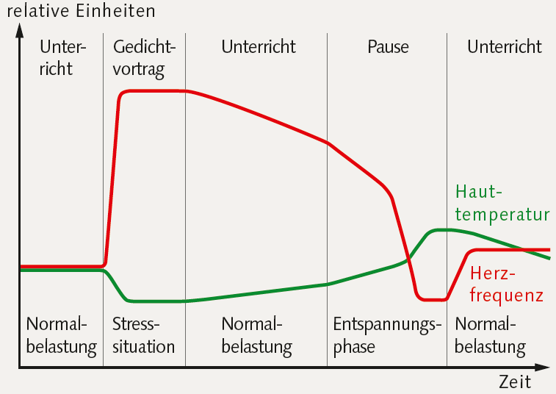 Abb. 2: Belastungsdiagramm¹

- Bei einem Schüler wurden an einem Tag die Herzfrequenz und die Hauttemperatur erfasst. Die Werte wurden in einem Belastungsdiagramm dargestellt.
  - Beschreibe das Diagramm.
  - Vergleiche die Normalbelastungsphasen.
  - Erkläre das Vergleichsergebnis.

- Cortisol wird bei einigen Erkrankungen auch als Medikament eingesetzt. Nenne und erkläre mögliche Nebenwirkungen.

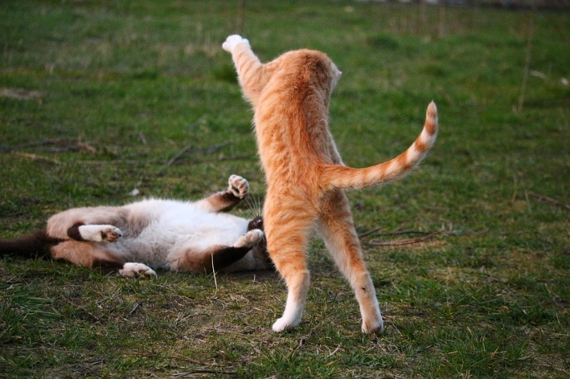 Abb. 3: Stress bei Katzen²
- Nicht nur Menschen haben Stress!
- Erkläre das Zustandekommen von Drohgebärden bei Katzen. Stelle deine Antwort als Pfeildiagramm dar.
- Begründe, weshalb Meerschweinchen mindestens zu zweit gehalten werden müssen.

¹ Texte und Abbildung nach: Fokus Biologie BW 7/8 (2016), Cornelsen Schulverlage, S. 141
² https://pixabay.com/de/katze-k%C3%A4tzchen-kampf-spiel-1305593/ Urheber: rihaij, Lizenz: CC0 Public Domain (12.04.2016, 12:00)
Phänomen Stress II Lösungshinweise

- Bei einem Schüler wurden an einem Tag die Herzfrequenz und die Hauttemperatur erfasst. Die Werte wurden in einem Belastungsdiagramm dargestellt.
  - Beschreibe das Diagramm.
Das Diagramm zeigt, dass der Puls in der Stresssituation stark ansteigt um danach bei normaler Belastung wieder langsam geringer zu werden. Er erreicht jedoch nicht die niedrigen Werte vor der Stresssituation. In der Entspannungsphase geht der Puls zurück, nach einer gewissen Zeit sogar sehr deutlich. Er pendelt sich auf einem niedrigeren Niveau ein als während normaler Belastung. Bei normaler Belastung steigt der Puls wieder auf ein tiefes mittleres Niveau an.
Das Diagramm zeigt zudem, dass sich die Hauttemperatur der Herzfrequenz gegenläufig verhält. D. h., in Stresssituationen sinkt sie und bei Erholung steigt sie an.

  - Vergleiche die Normalbelastungsphasen.
In der Normalbelastungsphase nach der Stresssituation ist die Herzfrequenz im Vergleich zur Phase davor bzw. nach der Entspannungsphase deutlich höher. Die Hauttemperatur ist im Vergleich dazu niedriger.

  - Erkläre das Vergleichsergebnis.
Nur in echten Phasen der Entspannung und Erholung klingen die typischen Stresssymptome rasch und vollständig ab. Schließt an die Stresssituation eine normale Belastungssituation an, nehmen die Stresssymptome viel langsamer ab und klingen nicht vollständig ab. Normale Belastung ist keine Erholung.

- Cortisol wird bei einigen Erkrankungen auch als Medikament eingesetzt. Nenne und erkläre mögliche Nebenwirkungen.
Mögliche Nebenwirkungen können z. B. sein:
• erhöhte Anfälligkeit für Infektionskrankheiten
• Bluthochdruck
• eine Schwächung der Muskulatur
• Magenschleimhautentzündungen
Cortisol wirkt im Körper auf viele unterschiedliche Organe, auch auf solche, die nicht erkrankt sind. Dies führt zu ähnlichen Wirkungen wie bei Dauerbelastung bzw. Langzeitstress.

- Nicht nur Menschen haben Stress!
- Erkläre das Zustandekommen von Drohgebärden bei Katzen. Stelle deine Antwort als Pfeildiagramm dar.
Sinnesorgane der Katze (v. a. Augen) nehmen Gefahr (andere Katze = Stressor) wahr Weiterleitung ans Gehirn Verarbeitung der Information durch das Gehirn Stresssignal an Nebennieren Nebenieren schütten Adrenalin aus Verteilung Stresshormone mit Blutkreislauf im ganzen Körper Zielorgane (mit Zielzellen) binden Adrenalin an Rezeptoren Stressreaktion: Katzenbuckel, geträubte Haare, Fauchen, Ausfahren der Krallen usw.

- Begründe, weshalb Meerschweinchen mindestens zu zweit gehalten werden müssen.
Einzelhaltung ist für die Herdentiere Meerschweinchen ein Stressor. Wirkt er längere Zeit wird Cortisol ausgeschüttet und das Meerschweinchen wird krank. Im Extremfall sterben die Tiere sogar.

Stresstest¹

Stress hat jeder schon einmal erlebt. Er gehört bis zu einem gewissen Maß zu unserem Leben. Stress kann positiv aber auch negativ sein. Entscheidend sind u. a. die persönliche Stresswahrnehmung und die Häufigkeit von Stresssituationen. Mit dem Stresstest kannst du mehr über deine Disstress-Situation erfahren.

Beantworte jede Frage mit nie, selten oder häufig.
Wie oft hattest du in den letzten zwei Wochen folgende Probleme …? | Nie! | Selten! | Häufig!
- Erschöpfung während des Tages
- Gereiztheit, schlechte Laune
- Ärger mit anderen
- Übelkeit
- Schwindel
- Appetitlosigkeit
- Kopfschmerzen
- Bauchschmerzen
- zu geschafft, um sich für Dinge aufzuraffen, die Spaß machen
- Schlafprobleme
Summe

Auswertung:
- Vergib Punkte für deine Antworten: 1 Punkt für „nie“, 2 Punkte für „selten“, 3 Punkte für „häufig“.

- Berechne deine Gesamtpunktzahl.

- Werte aus:
bis 11 Punkte: Du warst nicht besonders gestresst. Dennoch viel Spaß beim Entspannen!
12–18 Punkte: Du warst ein bisschen gestresst. Nimmt der Stress zu oder dauert länger an, dann solltest du etwas dagegen unternehmen. Entdecke eine Entspannungsmethode für dich!
ab 19 Punkte: In den letzten zwei Wochen warst du gestresst. Deine Gesundheit und Lebensqualität leiden darunter. Es ist wichtig, dass du etwas dagegen unternimmst. Hol dir bei einer Vertrauensperson Unterstützung. Hilfe findest du auch anonym und kostenlos unter der Nummer gegen Kummer 116111.
¹ nach: Fokus Biologie BW 7/8 (2016), Cornelsen Schulverlage, S. 140
Zeitmanagement¹

Stress kann uns helfen, bessere Leistungen zu erbringen. Aber zu viel Stress macht krank. Oft müssen und möchten wir viele Dinge erledigen. Wenn du deine Verpflichtungen gut planst, hast du mehr Freizeit. Folgende Tipps können dir helfen:

- Wichtiges zuerst! Weniger Wichtiges kann warten oder muss abgesagt werden. Manchmal fällt das nicht leicht.

- Tages- und Wochenpläne helfen, die Zeit sinnvoll einzuteilen. Wichtig ist, dass du die benötigten Zeiträume realistisch einschätzt und nicht zu eng planst. Berücksichtige Pausen und Zeitpuffer für Unvorhergesehenes. Lass Zeit ungeplant. Nimm deine Planung ernst.

- Im eigenen Takt kommt man effektiver voran. Erledige z. B. Aufgaben, bei denen du intensiv nachdenken musst, dann, wenn du besonders wach und konzentriert bist. Lass dich nicht ablenken!

- Auszeiten und Belohnungen für erledigte Aufgaben sind wichtig. Berücksichtige sie in deiner Planung. Genieße deine freie Zeit!¹

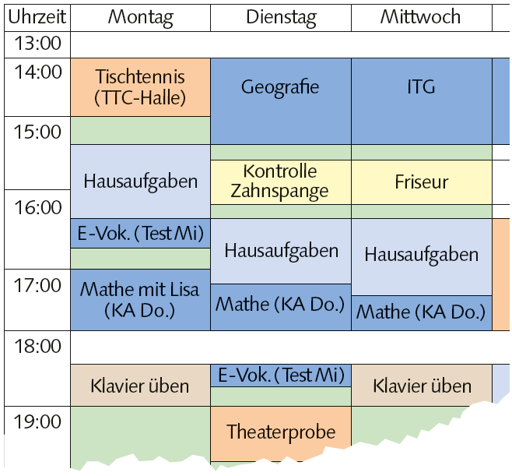
Abb. 1: Wochenplan¹

- Erstelle einen Wochenplan für die kommende Woche.
- Teste ihn.
- Die meisten Menschen sind nicht als Planungsprofis zur Welt gekommen, aber jeder kann sich verbessern. Notiere, ob du mehr oder weniger Zeit als geplant benötigt hast und die Gründe. Berücksichtige bei künftigen Planungen deine Erfahrungen.

¹ Text und Abbildung nach: Fokus Biologie BW 7/8 (2016), Cornelsen Schulverlage, S. 141
Entspannungsmethoden¹

Stress kann uns helfen, bessere Leistungen zu erbringen. Aber zu viel Stress macht krank. Oft müssen und möchten wir viele Dinge erledigen. Wichtig ist, dass wir immer wieder uns erholen können. Jeder entspannt anders: beim Sport, Lesen, Musik hören, mit dem Hund, …

- Beschreibe, was dir hilft, wenn du Stress hast.

- Nenne 5 unterschiedliche Möglichkeiten mit einer Stresssituation deiner Wahl umzugehen.

- Tausche dich mit mindestens 4 Personen zu den Aufgaben 1 und 2 aus.

Spezielle Entspannungsmethoden, z. B. Meditation, Yoga, autogenes Training kannst du in Kursen oder mit Büchern oder Videos erlernen. Viele Methoden sind sehr einfach. Probiere einfach mal aus:

Muskelentspannung
Spanne eine Hand 10 s kräftig zur Faust an. Entspanne dann die Hand wieder und vergleiche mit der anderen Hand (30 s).
Wiederhole mit anderen Muskelgruppen, z. B. Oberarm, Gesichtsmuskeln.
Fallen lassen
Atme ein und zieh dabei die Schultern nach oben. Verharre einige Sekunden in dieser Position ohne zu atmen.
Atme dann durch den Mund hörbar aus und lass dabei die Schultern nach unten fallen.
Augenblick der Ruhe
Reibe deine Hände bis sie warm sind. Bedecke nun deine Augen so, dass möglichst wenig Licht einfällt.
Warte 3 Minuten und spüre die Wärme deiner Hände.
Ruhig atmen
Atme langsam ein und zähle dabei bis 5. Atme nach einer kurzen Pause aus und zähle dabei auf 8. Wiederhole 5-mal.
Durch die langsame, regelmäßige Atmung kommt dein Körper zur Ruhe.

- Probiere mindestens zwei Entspannungstechniken aus.

¹ nach: Fokus Biologie BW 7/8 (2016), Cornelsen Schulverlage, S. 141
Genussentspannung mit Düften

Stress kann uns helfen, bessere Leistungen zu erbringen. Aber zu viel Stress macht krank. Oft müssen und möchten wir viele Dinge erledigen. Wichtig ist, dass wir immer wieder uns erholen können. Jeder entspannt anders: beim Sport, Lesen, Musik hören, mit dem Hund, …
Etwas genießen ist eine positive Sinneserfahrung. Sie ist mit körperlichem und/oder geistigem Wohlbehagen verbunden. Was als Genuss empfunden wird, ist von Person zu Person unterschiedlich. Beim Genießen wird mindestens ein Sinnesorgan gereizt. Das Gehirn verknüpft den Reiz mit positiven Erfahrungen und setzt einen Botenstoff frei, der Zufriedenheit, Freude und Glücksgefühle auslöst. Genießer sind entspannter.²

Genuss mit Düften entspannt …²
Materialien zum Riechen: Blumen, Kräuter, Früchte, Seife usw. ¹
- Wähle einen Gegenstand aus, der dir besonders angenehm ist.

- Schließe deine Augen.

- Versuche dich ganz auf den Duft zu konzentrieren und den Gegenstand mit dem Geruchssinn zu erfahren.

- Vielleicht erinnerst du dich an schöne Situationen, die du mit dem Duft verbindest. Genieße die angenehmen Gefühle.

- Wenn du genug geschnuppert hast, verabschiede dich langsam vom Duft und öffne wieder die Augen.

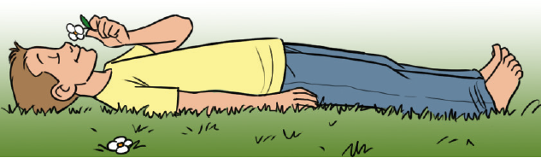
Abb. 1: Genießend entspannt!²

¹ Alternative - Materialien zum Tasten: Watte, Seide, Steine, Baumrinde, Wurzeln, Metall, Kork, Holzstücke, Kiefernzapfen usw.
² Text und Abbildung nach: Fokus Biologie BW 7/8 (2016), Cornelsen Schulverlage, S. 141
Genussentspannung beim Tasten

Stress kann uns helfen, bessere Leistungen zu erbringen. Aber zu viel Stress macht krank. Oft müssen und möchten wir viele Dinge erledigen. Wichtig ist, dass wir immer wieder uns erholen können. Jeder entspannt anders: beim Sport, Lesen, Musik hören, mit dem Hund, …
Etwas genießen ist eine positive Sinneserfahrung. Sie ist mit körperlichem und/oder geistigem Wohlbehagen verbunden. Was als Genuss empfunden wird, ist von Person zu Person unterschiedlich. Beim Genießen wird mindestens ein Sinnesorgan gereizt. Das Gehirn verknüpft den Reiz mit positiven Erfahrungen und setzt einen Botenstoff frei, der Zufriedenheit, Freude und Glücksgefühle auslöst. Genießer sind entspannter.²

Genuss beim Tasten entspannt …²
Materialien zum Tasten: Watte, Seide, Steine, Baumrinde, Wurzeln, Metall, Kork, Holzstücke, Kiefernzapfen usw. ¹
- Wähle einen Gegenstand aus, der dir besonders angenehm ist.

- Schließe deine Augen.

- Versuche dich ganz auf den Gegenstand zu konzentrieren und den Gegenstand mit dem Tastsinn zu erfahren.

- Vielleicht erinnerst du dich an schöne Situationen, die du mit dem Gegenstand verbindest. Genieße die angenehmen Gefühle.

- Wenn du genug geschnuppert hast, verabschiede dich langsam vom Gegenstand und öffne wieder die Augen.

Abb. 1: Genießend entspannt!²

¹ Alternative - Materialien zum Riechen: Blumen, Kräuter, Früchte, Seife usw..
² Text und Abbildung nach: Fokus Biologie BW 7/8 (2016), Cornelsen Schulverlage, S. 141

